

АДМИНИСТРАЦИЯ ЛЕНИНГРАДСКОЙ ОБЛАСТИ

КОМИТЕТ ПО КУЛЬТУРЕ ЛЕНИНГРАДСКОЙ ОБЛАСТИ

ПРИКАЗ
«___»____________2017 г. №_______________

Санкт-Петербург

Об установлении границ территории
объекта культурного наследия федерального значения
«Обелиск и площадь «Коннетабля» с подпорными стенками»,
1792 - 1793 гг.

В соответствии со статьями 9.1, 33 Федерального закона от 25 июня 2002 года № 73-ФЗ «Об объектах культурного наследия (памятниках истории и культуры) народов Российской Федерации» на основании проекта границ территории, разработанного в рамках проектирования объединенной зоны охраны объектов культурного наследия г. Гатчины в соответствии с государственным контрактом от 19.05.2016 г. № 6, приказываю:
1.Установить границы территории объекта культурного наследия федерального значения, поставленного на государственную охрану Постановлением Совета Министров РСФСР от 30 августа 1960 года № 1327, «Обелиск и площадь «Коннетабля» с подпорными стенками», 1792 - 1793 гг., расположенного по адресу (местонахождение): Ленинградская область, Гатчинский район, г. Гатчина, площадь «Коннетабль» строение 1, согласно приложению 1 к настоящему приказу.
2. Начальнику отдела по осуществлению полномочий Российской Федерации в сфере объектов культурного наследия департамента государственной охраны, сохранения и использования объектов культурного наследия комитета по культуре Ленинградской области обеспечить
внесение сведений о границах территории объекта культурного наследия федерального значения «Обелиск и площадь «Коннетабля» с подпорными стенками», 1792 - 1793 гг. в единый государственный реестр объектов культурного наследия (памятников истории и культуры) народов Российской Федерации;
направление уведомлений собственникам земельных участков, расположенных в границах территории объекта культурного наследия федерального значения «Обелиск и площадь «Коннетабля» с подпорными стенками», 1792 - 1793 гг., органу местного самоуправления муниципального образования, в орган регистрации прав для регистрации ограничений (обременений) прав в Едином государственном реестре недвижимости, в срок и в порядке, установленными действующим законодательством.
3. Настоящий приказ вступает в силу со дня его официального опубликования.

4. Контроль за исполнением настоящего приказа возложить на заместителя начальника департамента государственной охраны, сохранения и использования объектов культурного наследия комитета по культуре Ленинградской области.

Председатель комитета по культуре
Ленинградской области Е.В.Чайковский

Согласовано:

Заместитель начальника департамента государственной охраны, сохранения и использования объектов культурного наследия комитета по культуре Ленинградской области
_____________________________ Г.Е.Лазарева

Начальник отдела по осуществлению полномочий Российской Федерации в сфере объектов культурного наследия департамента государственной охраны, сохранения и использования объектов культурного наследия комитета по культуре Ленинградской области
______________________________ Г. М. Орлова

Начальник сектора правового обеспечения
_______________________________О.А. Лавриненко

Ознакомлен:

Начальник отдела по осуществлению полномочий Российской Федерации в сфере объектов культурного наследия департамента государственной охраны, сохранения и использования объектов культурного наследия комитета по культуре Ленинградской области
______________________________ Г. М. Орлова

Заместитель начальника департамента государственной охраны, сохранения и использования объектов культурного наследия комитета по культуре Ленинградской области
_____________________________ Г.Е.Лазарева

Подготовлено:
Главный специалист отдела по осуществлению полномочий Российской Федерации в сфере объектов культурного наследия департамента государственной охраны, сохранения и использования объектов культурного наследия комитета по культуре Ленинградской области
_________________________________ Н.П.Большакова

Приложение 1
к приказу комитета по культуре
Ленинградской области
от «___»_______2017 г. №_____________

План границ территории
объекта культурного наследия федерального значения
«Обелиск и площадь "Коннетабля" с подпорными стенками», 1792 - 1793 гг. (Ленинградская область, Гатчинский район,
г. Гатчина, площадь «Коннетабль» строение 1).
1. Схема границ территории объекта культурного наследия
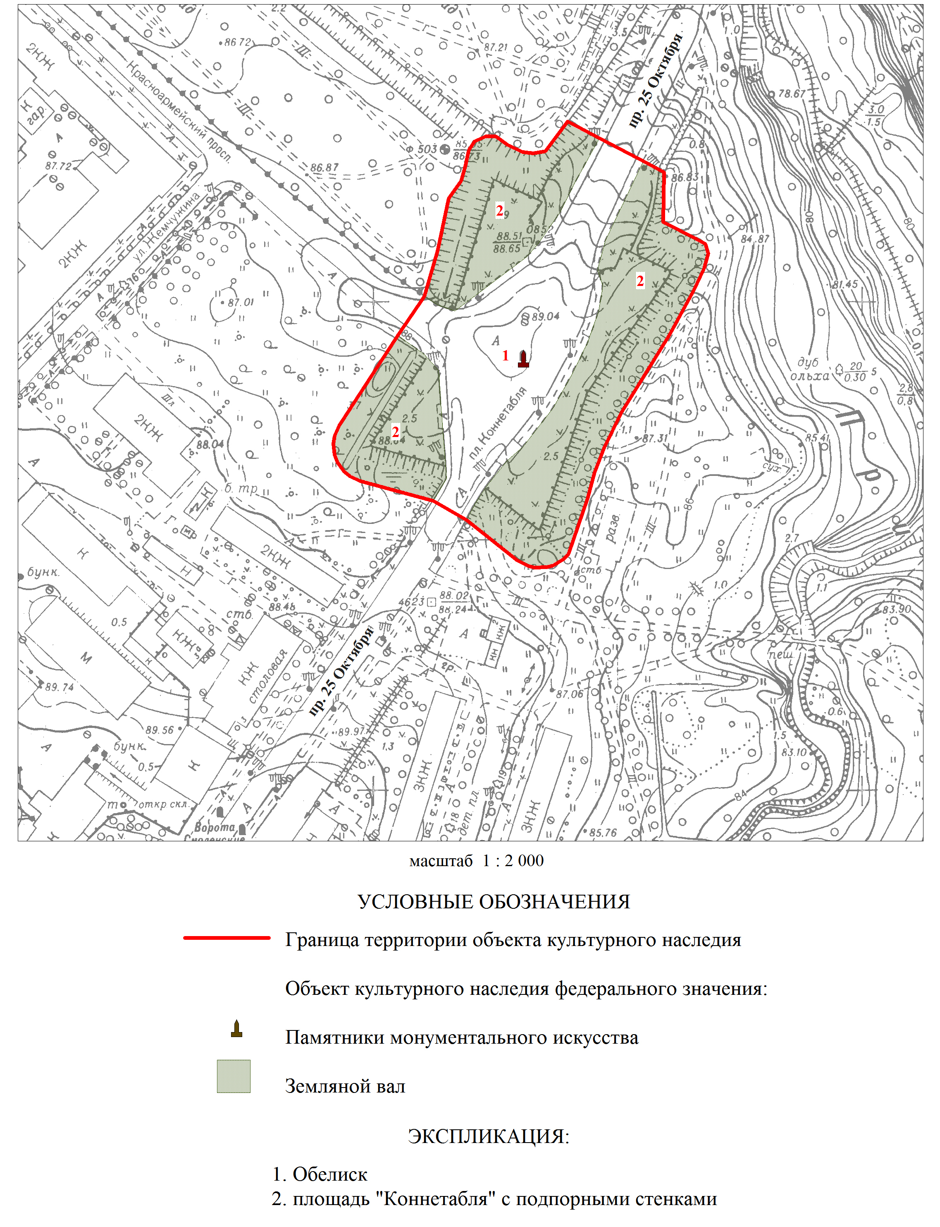
2. Описание границ территории объекта культурного наследия:
Граница территории объекта культурного наследия «Обелиск и площадь "Коннетабля" с подпорными стенками» от точки 1 до точки 4 проходит на юго-восток, пересекая проспект 25 Октября, от точки 4 до точки 23 совпадает с границей территории объекта культурного наследия «Приоратский парк», от точки 23 до точки 24 проходит на северо-запад, пересекая проспект 25 Октября, от точки 24 до точки 33 проходит вдоль западной стороны земляного вала, от точки 33 до точки 34 проходит на северо-восток по прямой, пересекая Красноармейский проспект, от точки 34 до точки 49 совпадает с границей территории объекта культурного наследия «Ансамбль Гатчинского дворца и парка», от точки 49 до точки 1 совпадает с границей территории объекта культурного наследия «Ансамбль Гатчинского дворца и парка».
3. План поворотных точек границ территории объекта культурного наследия:
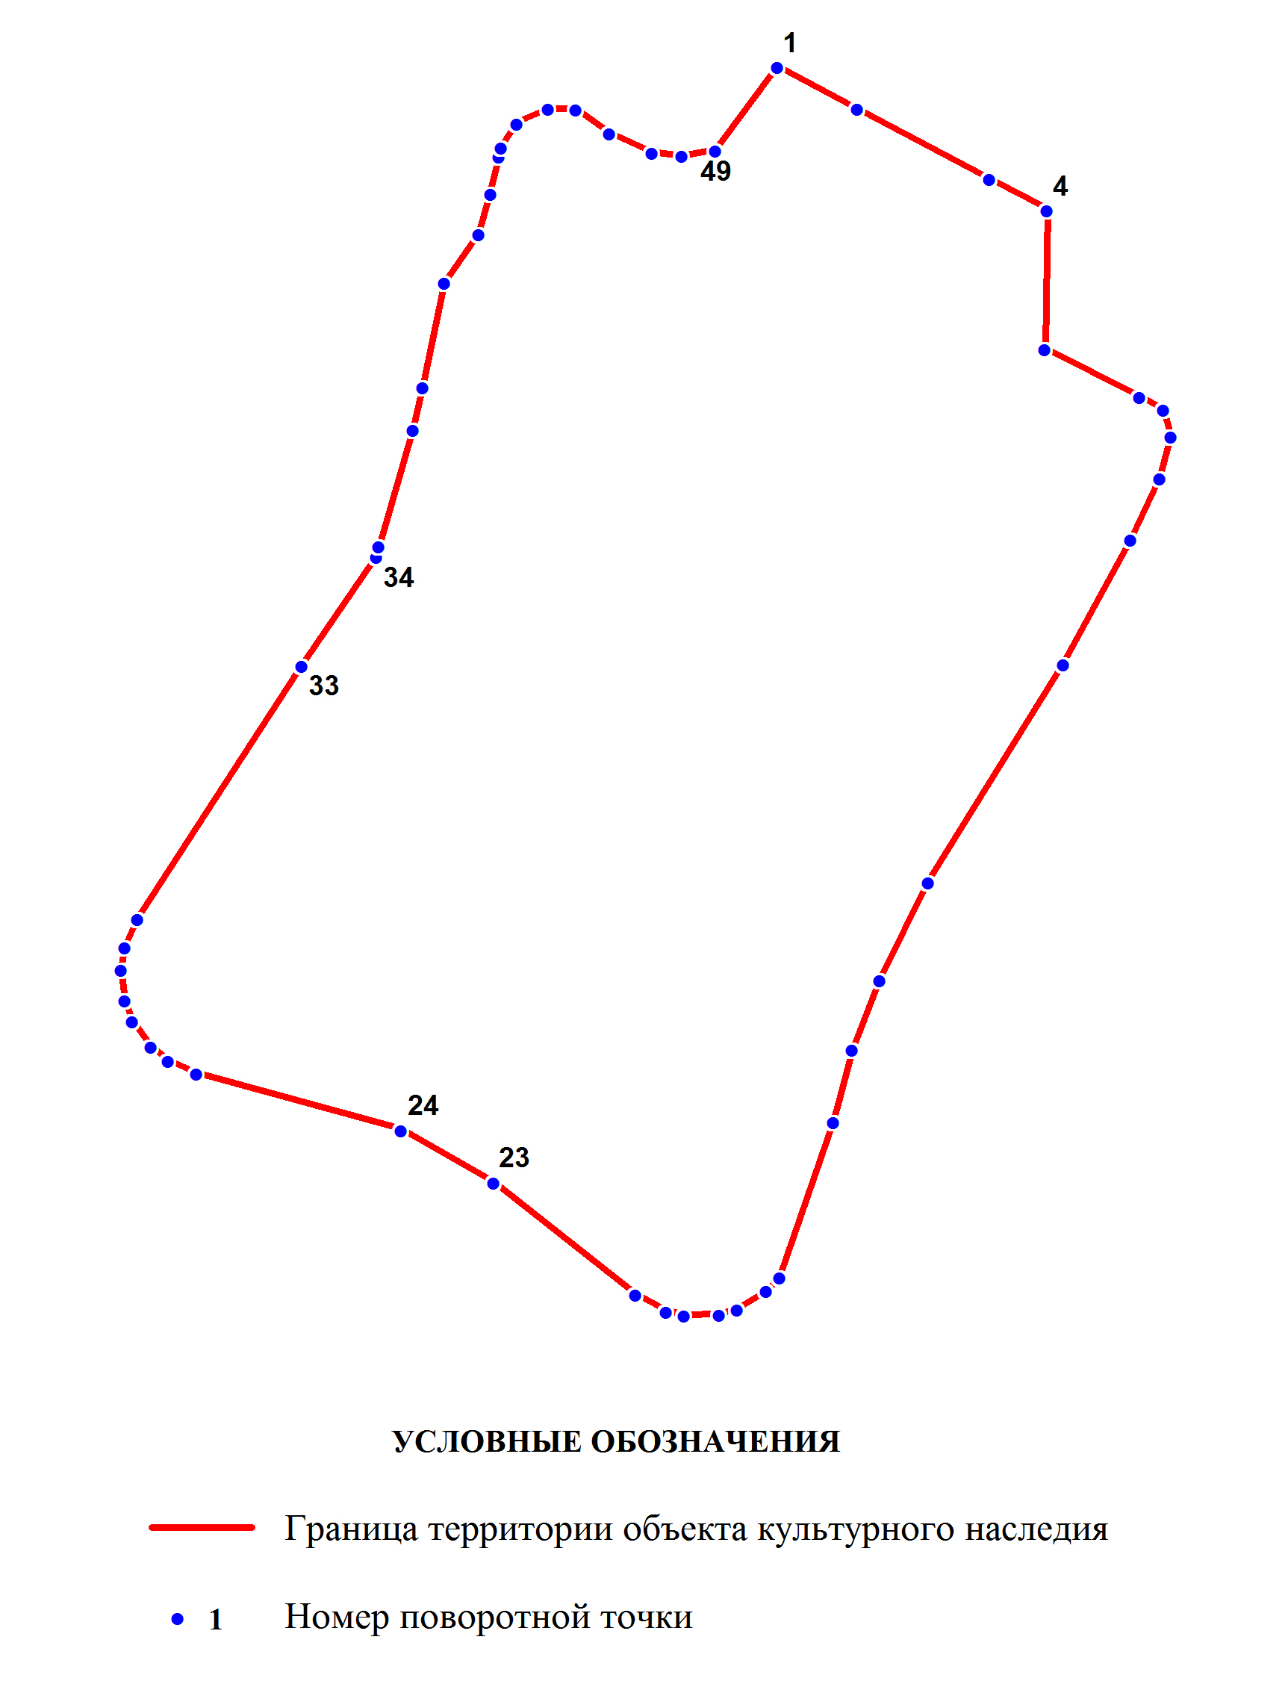

4. Координаты поворотных точек границ территории объекта культурного наследия:
Номер поворотной точки | Координаты поворотных точек в МСК (метры)
Номер поворотной точки | Х | Y

1 | 2 | 3
1 | 52473.86 | 102479.31
2 | 52467.75 | 102490.98
3 | 52457.52 | 102510.33
4 | 52452.96 | 102518.78
5 | 52432.61 | 102518.45
6 | 52425.60 | 102532.35
7 | 52423.71 | 102535.80
8 | 52419.82 | 102536.91
9 | 52413.71 | 102535.24
10 | 52404.70 | 102531.01
11 | 52386.46 | 102521.12
12 | 52354.66 | 102501.44
13 | 52340.32 | 102494.32
14 | 52330.20 | 102490.32
15 | 52319.52 | 102487.54
16 | 52296.84 | 102479.64
17 | 52294.84 | 102477.75
18 | 52292.17 | 102473.42
19 | 52291.39 | 102470.86
20 | 52291.28 | 102465.74
21 | 52291.84 | 102463.07
22 | 52294.28 | 102458.63
23 | 52310.74 | 102437.83
24 | 52318.41 | 102424.27
25 | 52326.64 | 102394.36
26 | 52328.53 | 102390.24
27 | 52330.64 | 102387.68
28 | 52334.31 | 102385.02
29 | 52337.31 | 102383.90
30 | 52341.87 | 102383.35
31 | 52345.10 | 102383.90
32 | 52349.32 | 102385.79
33 | 52386.24 | 102409.81
34 | 52402.25 | 102420.71
35 | 52403.81 | 102421.04
36 | 52420.82 | 102426.05
37 | 52427.05 | 102427.49
38 | 52442.28 | 102430.61
39 | 52449.40 | 102435.61
40 | 52455.29 | 102437.39
41 | 52460.74 | 102438.61
42 | 52462.08 | 102438.95
43 | 52465.63 | 102441.28
44 | 52467.75 | 102445.84
45 | 52467.64 | 102449.84
46 | 52464.19 | 102454.73
47 | 52461.30 | 102460.96
48 | 52460.85 | 102465.41
49 | 52461.63 | 102470.30

